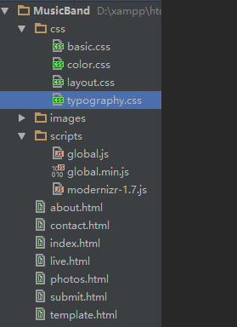

项目工程的基本结构图

1. 为使架构更简单，可以将多个文件组合的引用组合到一个文件中，方便于管理。文件的增、删、修改都不影响到我的架构；
2. Css文件组，由于css的功能主要是修改颜色、DOM元素布局、和文本字体样式等，所以可以分三个文件写color、layout、typography；
3. Javascript文件组，需要一个全局的文件，用于html页面加载完启动的。其中addonLoad()最为重要；
4. Html文件组，使用一个页面一个文件展示。其中应该包含一到多个文件模板，用于写html页面时模板复制
5. 对于form表单，拥有一个form对象。其中form.elements是保存属于表单元素所有的字段。即elements数组存储的表单字段信息；
6. 对于事件(比如：onsubmit)，可以在自定义函数时返回false值，则表示事件可以触发，但不完整，提交动作最终没有发送，页面则不会跳转